**Федеральное государственное автономное образовательное учреждение высшего образования**

**"Национальный исследовательский университет**

**"Высшая школа экономики"**

**Московский институт электроники и математики им. А.Н.Тихонова**

Департамент компьютерной инженерии

**Лабораторная работа №8**

по курсу «Операционные системы»

Студент: Камаров Лазизбек Шухрат угли

Группа: БИВ203

Преподаватель: Прокофьева   
 Екатерина Николаевна

Дата: 16.12.2022

Москва 2022

**Цель:** *научиться использовать ОС Linux на примере Альт Образование 9.2/10.1 (с виртуальной машины) и любой другой линукс-подобной ОС в решении прикладных задач различной функциональной направленности.*

**Задание**

1. Представьте краткое описание какой-либо выбранной подзадачи, требующей решения, в рамках выполняемой роли по проектной работе

2. Предложите вариант АРМ (автоматизации рабочего места) частичной АРМ под специалиста с вашим функционалом

3. Опишите процесс установки приложения (или определения и применения конфигурации имеющихся ресурсов) для Альт Образование и любого другого линукс-подобного дистрибутива по выботу в сравнении.

4. Приведите пример запуска и вариантов использования по заданному функционалу на двух ОС.

5. Проанализируйте и опишите потенциал предложенного варианта, а

**Выполнение**

**Создание HTML-проекта с использованием Bash**

**1.**

Работа над новым HTML-проектом начинается с создания структуры директорий и стандартного набора файлов со стандартным содержанием. Клонирование Git-репозитория или установка пакета с использованием менеджера пакетов - путь современного веб-разработчика, автоматизирующего начало работы над проектом. Этот путь быстр, удобен, но требует специального программного обеспечения и доступа к сети интернет. Альтернативное решение - собственный скрипт, для выполнения которого требуется только командная оболочка.

**2.**

Приведу пример Bash скрипта, автоматизирующего создание структуры и содержания простого HTML-проекта в заданной директории

**3.**

Скрипт принимает один необязательный параметр, задающий корневую директорию создаваемого проекта. Если параметр не задан, используется текущая директория. В результе выполнения скрипта будет создан HTML-проект, состоящий из:

трёх стандартных для HTML-проекта директорий: css, img, js;

корневого индексного файла index.html, содержащего базовую HTML разметку;

подключаемого файла каскадной таблицы стилей css/style.css;

подключаемого файла JavaScript js/script.js.

**4.**

Запустим для начало в Alt Linux. Для начало создадим директорию, куда будут сохраняться структуры и содержания:



Далее создадим html.sh файл с помощью nano(можно также vim):



Напишем сценарий к скрипту:

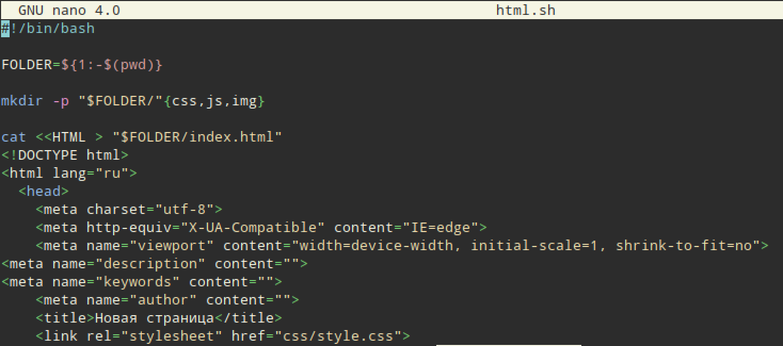

Полный код скрипта будет в “Приложения”

Запускаем:



Обращаем внимание что при запуске нужно указать директорию куда будут сохраняться исходники.

Скрипт запущен, теперь нужно посмотреть директорию, в них должно быть структуры и содержания простого HTML-проекта:

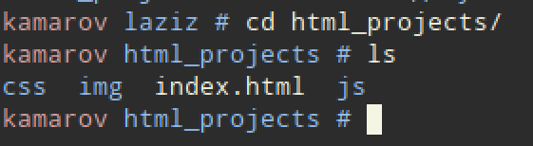

Теперь запустим этот же скрипт на Ubuntu Linux. Алгоритм запуска и создания скрипта такой же как на Alt, поэтому шаги с созданием директорию и bash скрипта я пропускаю, а покажу только пример запуска:



Проверка директории:

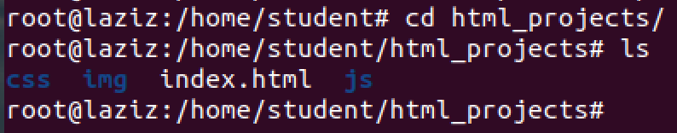

**5.**

Предложенный вариант очень прост, чем клонировать Git-репозитория или установка дополнительных пакетов, ведь мы можем одной командой в консоли получить скелет готового к дальнейшей работе HTML-проекта.

**Вместо устной защиты отдельно зачитывается аналитика по вопросам:**

1. Приведите критерии оценки и оцените качество и надёжность АРМ специалиста по двум ОС.

Критерии оценки:

**На ALT Linux:**

|  |  |
| --- | --- |
| Архитектура | x86, x86_64 |
| Назначение | Серверный |
| Уровень пользователя | любой |
| Пакетный менеджер | Модифицированные и улучшенные rpm и apt |
| Стабильность | Достаточная |
| GUI | нет |

**На Ubuntu:**

|  |  |
| --- | --- |
| Архитектура | x86, AMD64, HPPA, IA64, PPC, SPARC |
| Назначение | Серверный |
| Уровень пользователя | любой |
| Пакетный менеджер | dpkg, apt |
| Стабильность | Достаточная |
| GUI | нет |

**Надежность.**

- Скрипт способен сохранять минимальную работоспособность в условиях аппаратных сбоев и программных ошибок.

- Скрипт не содержит собственных ошибок и выполняет свое требование в полном объеме.

**Качество.**

- В скрипте легко ориентироваться, легко находить нужные данные

- Отсутствуют строки длиннее 4 предложений и 30 слов

2. Опишите недостатки по каждому виду ОС двух дистрибутивов, обнаруженные при запуске решений.

При запуске решений на двух дистрибутивов ОС недостатков выявлено не было, скрипт на двух ОС работает идентично.

3. Опишите преимущества по каждому виду ОС двух дистрибутивов, обнаруженные при запуске решений.

Явных преимуществ при запуска решений по каждому виду ОС не было. Работает все стабильно и без сбоев.

4. Представьте алгоритм разработки и запуска АРМ/ частичной АРМ.

Алгоритм очень легкий, создаем директорию, пишем сценарий для скрипта, запускаем скрипт, проверяем исходники в указанной директории и радуемся.

Разработка включает в себе параметр задающий корневую директорию проекта, в случае если директория не задана, используется текущая директория. В остальном скрипт создает три стандартных HTML директории и корневой индексный файл содержащую базовую HTML разметку, подключаемого файла каскадной таблицы стилей и файла JavaScript.

5. Опишите список профессиональных задач, которые станут возможны к эффективному решения благодаря запуску АРМ/ частичной АРМ по двум/ каждой ОС.

Использование собственных Bash скриптов - решение, способное упростить работу веб-разработчика. При этом, это решение универсально, так как Bash работает в современных операционных системах для рабочих станций: Microsoft Windows, Apple MacOS и многочисленных операционных системах на основе ядра Linux. А зная принципы написания Bash скриптов и функциональные возможности доступных утилит, можно гибко управлять результатом, с легкостью автоматизируя рутинные задачи веб-разработки, полагаясь исключительно на встроенные инструменты.